 | ОБЩИНА ИХТИМАН | 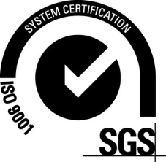
2050 гр. Ихтиман, ул. „Цар Освободител“ № 123
0724 / 82381, 0724 / 82550, obshtina_ihtiman@mail.bg

До всички заинтересовани

ОБЯВЛЕНИЕ

Относно: заявление вх.№Гр-840/10.05.2019г. на Ангел Сашев Илиев за издадена заповед №787/14.06.2019г.на Кмета на Община Ихтиман

Техническа служба при Община Ихтиман съобщава на всички заинтересовани лица, че със заповед № 787/14.06.2019г. на кмета на община Ихтиман е одобрен проект на геодезическо заснемане за изменение на кадастрален план за обособяване на нов имот №2913, около съществуващи павилиони /№6 и №7/ с площ от 99.00квм. в УПИ I “Жилищен комплекс и магазини“ кв.13, по плана на гр.Ихтиман.

От общината

